Конспект занятия в старшей логопедической группе
Тема: «Зима. Зимующие птицы»

Учитель-логопед: Малютина С.С.

Цели:
- развитие связной речи;
- закрепление знаний и представлений детей о зимующих птицах;
Коррекционно-образовательные задачи:
- Закрепить и уточнить знания о зиме и зимующих птицах.
- Уточнить знания детей о внешних признаках птиц, чем питаются, мест обитания.
- Совершенствование навыка составления рассказов по картинкам.
- Совершенствование грамматического строя речи (согласование имен прилагательных с именами существительными в роде, числе, падеже).
- Употребление в речи простых и сложных предложений.
Коррекционно - развивающие задачи:
Развитие связной речи, речевого слуха, зрительного внимания и восприятия, памяти, логического мышления, тонкой и общей моторики, координации движений с речью.
Коррекционно – воспитательные задачи:
Воспитание навыков сотрудничества, самостоятельности, инициативности, активности, любви, защиты и бережного отношения к зимующим птицам.
Материал и оборудование:
Мольберт, ноут-бук, песочные часы, изображения кормушек для птиц, кубик, мяч, картинки с зимующими птицами.
Организационный момент.
Логопед: Прежде чем мы начнём заниматься, давайте построим «Гору Дружбы», соединив наши руки.
Протягиваю свою руку, на неё кладёт руку другой ребёнок, и т. д.
Посмотрите, какая высокая получилась гора, какая крепкая наша дружба. С такими друзьями любая работа по плечу, а это нам сегодня пригодится.
Дети садятся за столы.
Логопед: В детский сад пришел Язычок, он хочет рассказать о прогулке в лесу.
- Здравствуйте дети! Осенью сорока на хвосте принесла весть о том, что, она со своим друзьями – птицами, которые не улетают на Юг, будет всю зиму резвиться в снегу, искать различный корм для пропитания, а я гулял в лесу и так и не встретил ни одной птички. Кто же мне расскажет о птицах, которые не улетают зимой на юг и кто мне их покажет? Мне так любопытно!
Логопед: Дети, как быть? Что будем делать?
(ответы детей)
Я предлагаю вам все выяснить о зимующих птицах и рассказать Язычку все о зимующих птицах, чтобы, когда он их снова в лесу встретил, точно узнал.
Основная часть.
Логопед: Ребята, Языок, послушайте загадку:
Ветви белой краской разукрашу
Брошу серебро на крышу вашу
Тёплые весной придут ветра
И меня прогонят со двора.
Дети: Зима.
Логопед: Ребята, давайте посмотрим на картинки и расскажем о зиме. Какая она? 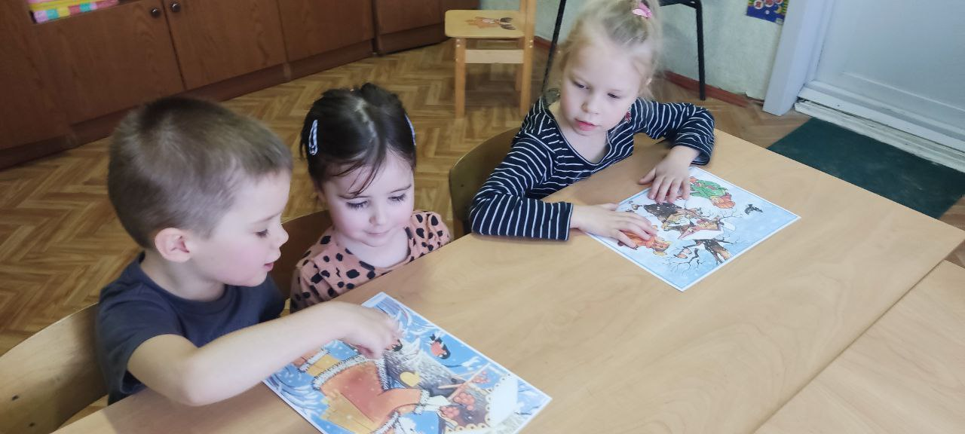
Дети: Она снежная, морозная, пушистая, белая, холодная, суровая, красивая.
Логопед: Ребята, вы сказали, что зима снежная. Почему?
Дети: Зима снежная, потому что выпало много снега.
Логопед: А какой снег? (липкий, белый, блестящий, мокрый, холодный)
Логопед: А каким словом можно назвать зиму ласково? (зимушка)
Логопед: Да ребята, зима красивое время года, но и очень трудное и суровое, особенно для птиц. Как называются птицы, которые остаются у нас зимовать? (зимующие)
Логопед: Ребята, сейчас я загадаю вам загадки о зимующих птицах, и мы с вами расскажем медвежонку, что мы о них знаем.
Носит серенький жилет,
Но у крыльев чёрный цвет,
Видишь кружат двадцать пар
И кричат – кар, кар.
Дети: Ворона
Логопед: Ребята, что мы можем рассказать об этой птице?
Красногрудый, чернокрылый
Любит зёрнышки клевать.
С первым снегом на рябине
Он появится опять.
Дети: Снегирь.
Логопед: А что вы знаете о снегире? (ответы детей)

Логопед: Ребята, расскажите мне об этой птице. (ответы детей)
Ну, а это птица мира,
Только в небесах парила
Быстро к нам спустилась в ноги
Смело ходит по дороге
И боится только кошек
Ей даём семян и крошек
С нами птица круглый год
Воркованием поёт.
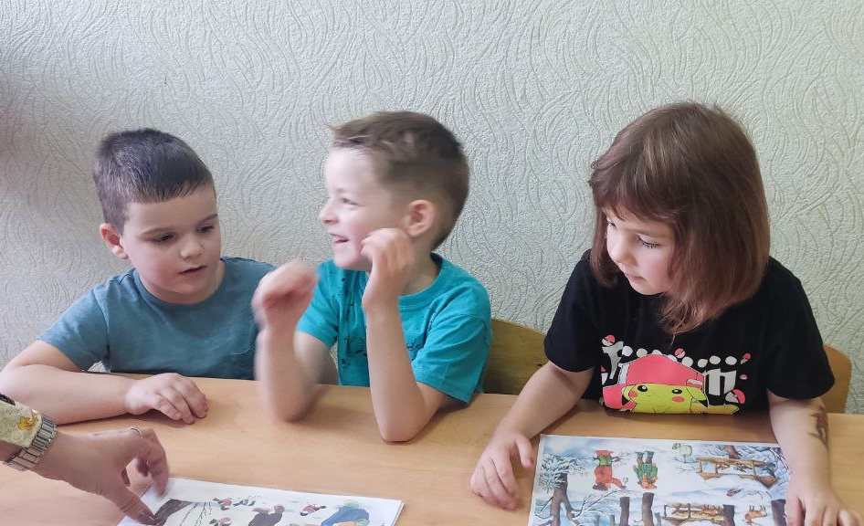
Дети: Голубь.
Логопед: Что вы знаете о голубях? (ответы детей)
Логопед: Молодцы, ребята вы хорошо справились с загадками. Ну а теперь можно отдохнуть. Давайте превратимся с вами в птичек и поиграем.
Подвижная игра «Птицы»
Ну - ка птицы полетели (ходят, машут руками)
Полетели и присели (присели)
Поклевали зёрнышки (нос вверх - вниз)
Поиграли в полюшке (кружатся)
Водички попили (нос вверх - вниз)
Пёрышки помыли (руки на пояс, двигают локтями)
В стороны посмотрели (смотрят по сторонам)
Прочь полетели (машут руками, уходят на стулья).
Логопед: А теперь я хочу с вами поиграть в игру «Сосчитай птиц».
Я называю зимующую птицу и даю вам кубик. Тот, у кого оказался кубик, должен назвать: столько птиц, какая цифра изображена на кубике.
(Воробей, дятел, ворона, снегирь, сорока, голубь).
Логопед: А теперь, ребята, я хочу посмотреть, какие вы внимательные. Поиграем в игру «Угадай, кто спрятался?».
(игра проводится на экране)
Логопед: Молодцы ребята, вы хорошо играли. Продолжим?
(дети встают около стульев)
Игра «Большой – маленький» (с мячом)
Логопед: Если птица большая, мы скажем, что у нее острый клюв, а если птичка маленькая, то остренький клювик.
Тонкие лапы – тоненькие лапки.
Длинная шея – длинненькая шейка.
Белая грудь – беленькая грудка.
Чёрное крыло – черненькое крылышко.
Короткий хвост – коротенький хвостик.
Светлые перья – светленькие перышки.

Игра «Опиши птицу»
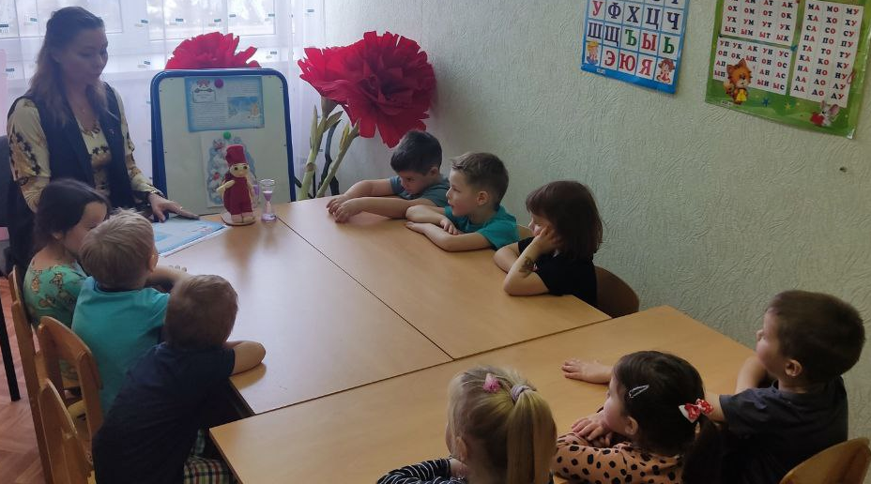
Логопед: Теперь я спрячу картинки, а вы угадайте, о какой птице я рассказываю.
Красногрудый, ленивый, малоподвижный. (Снегирь).
Желтогрудая, тонкая, юркая, весёлая. (Синица).
Красноголовый, большой, умный. (Дятел).
Непоседа пёстрая, самая болтливая. (Сорока)
Логопед: Молодцы ребята, вы сегодня рассказали Язычку о зимующих птицах. От вас он все узнал о зимующих птицах. Теперь, когда он пойдет гулять в лес, то обязательно с ними встретится. А я вас благодарю за интересную работу. На этом наше занятие закончилось. До свидания.

